# 光学

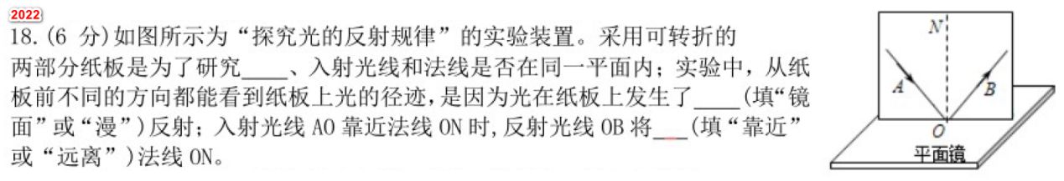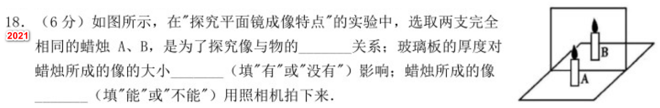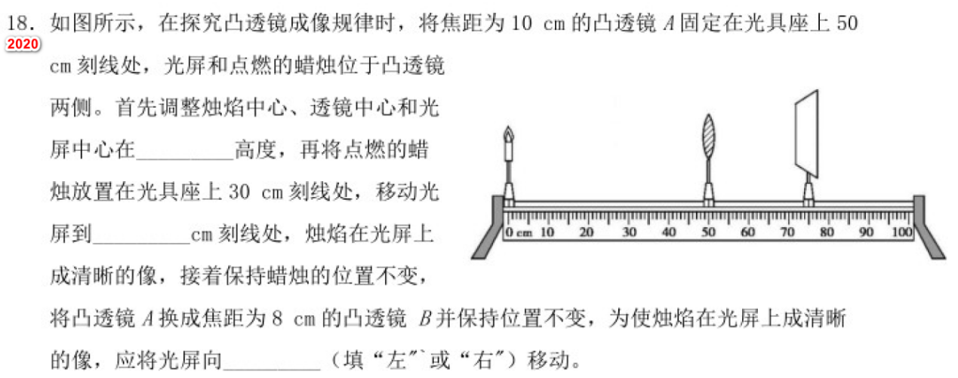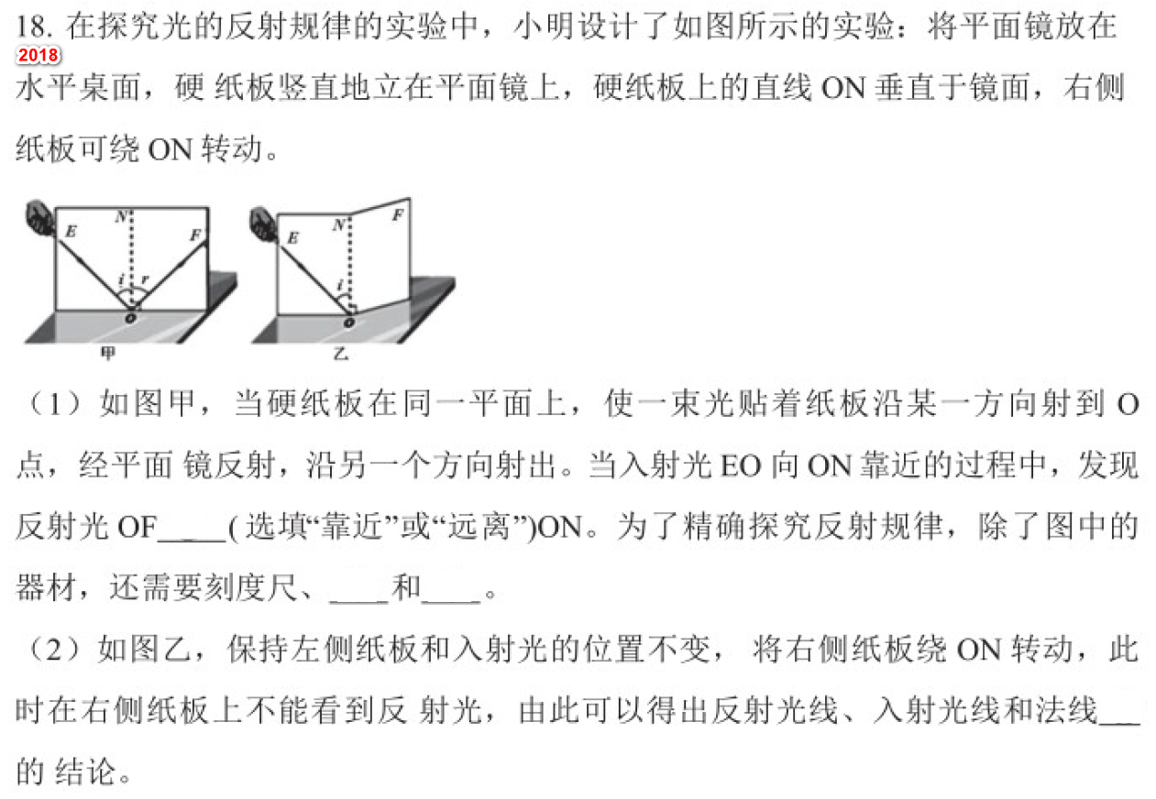

# 热学

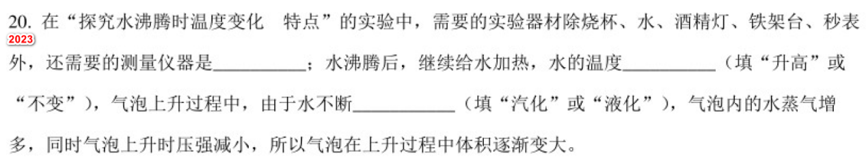

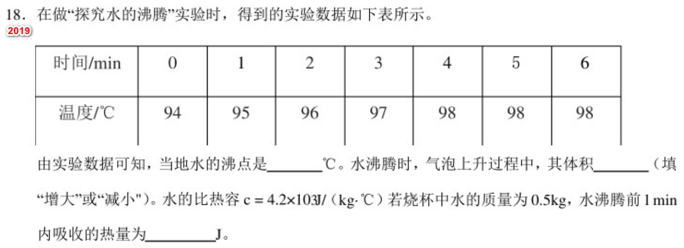

# 电学

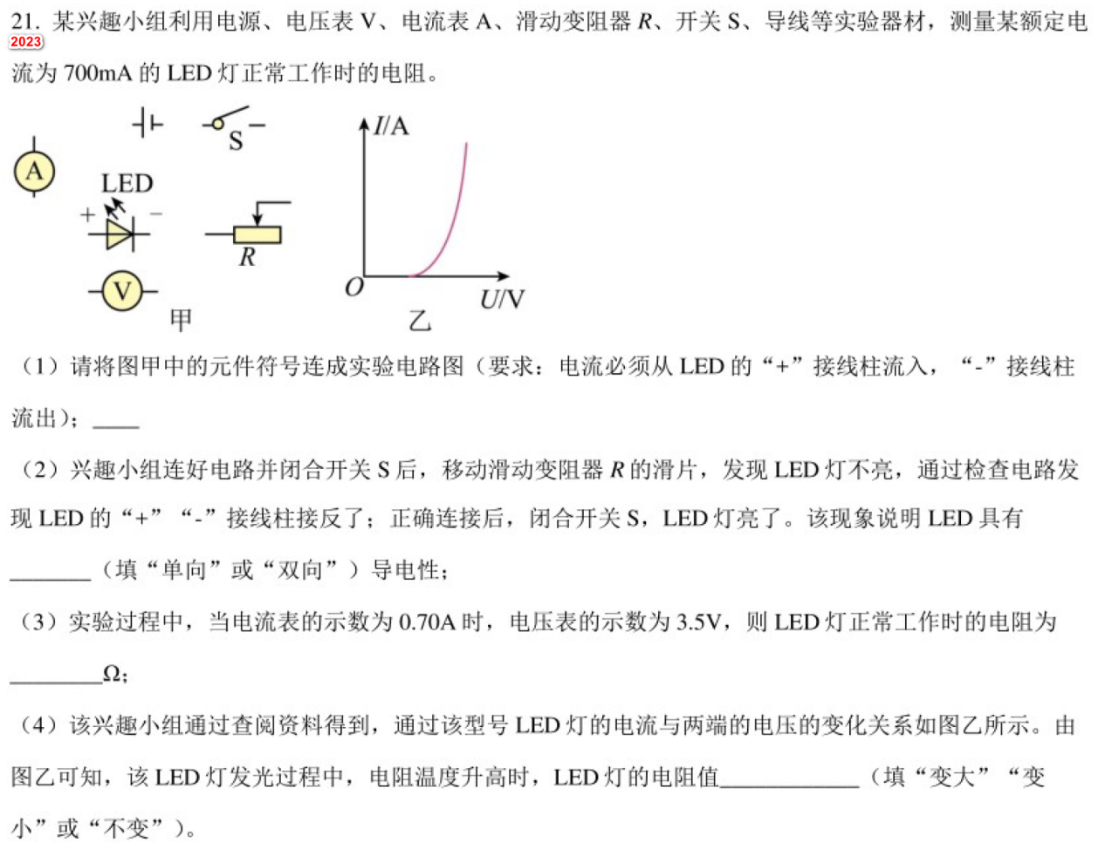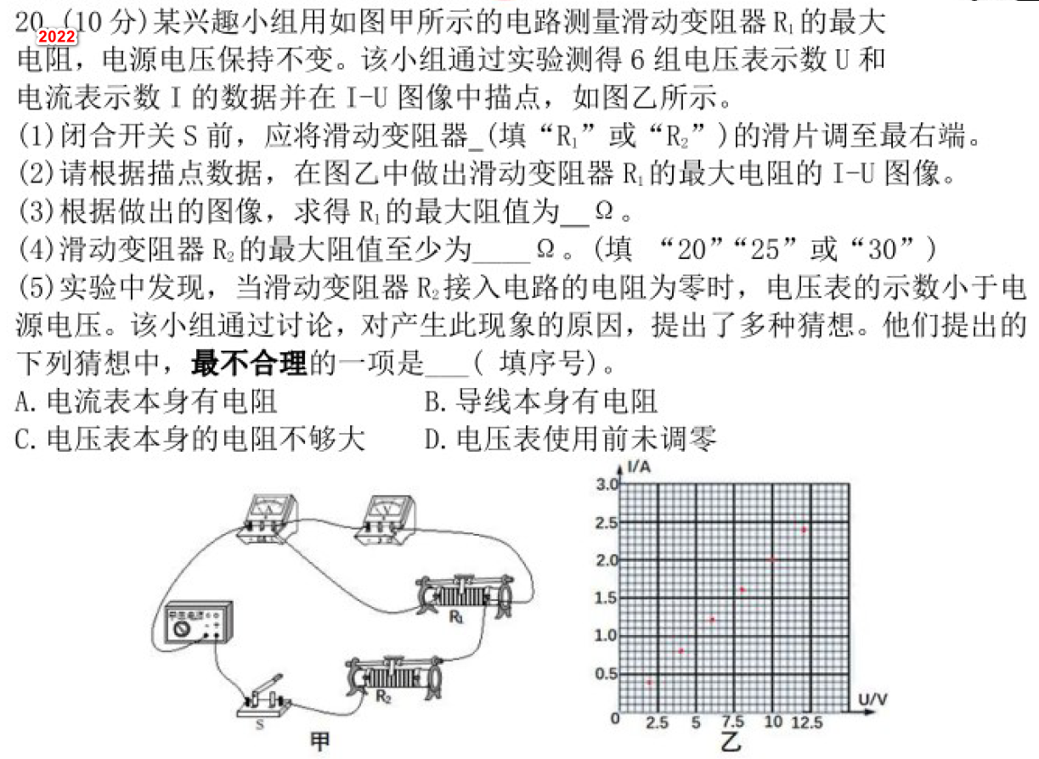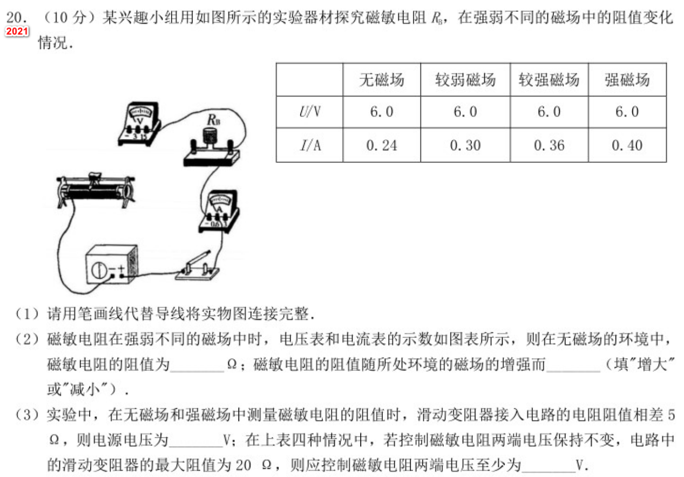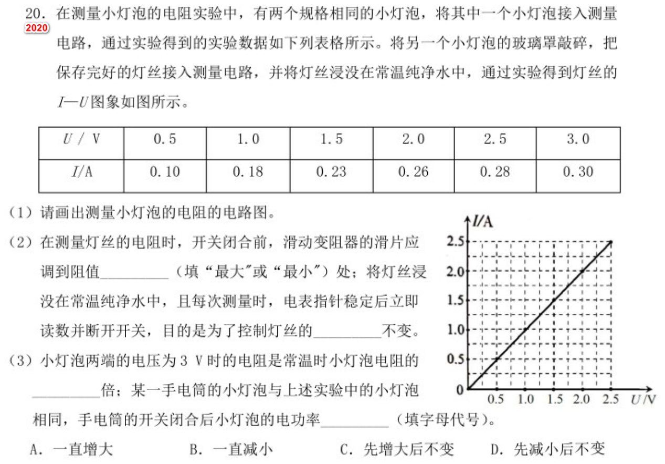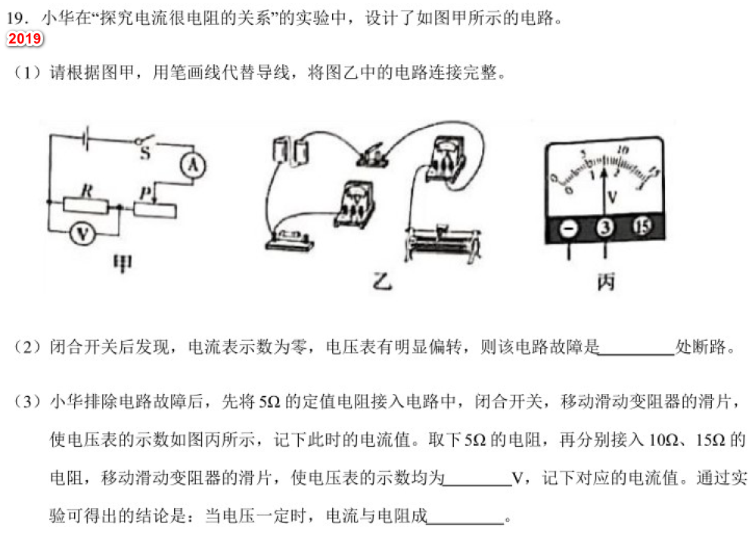

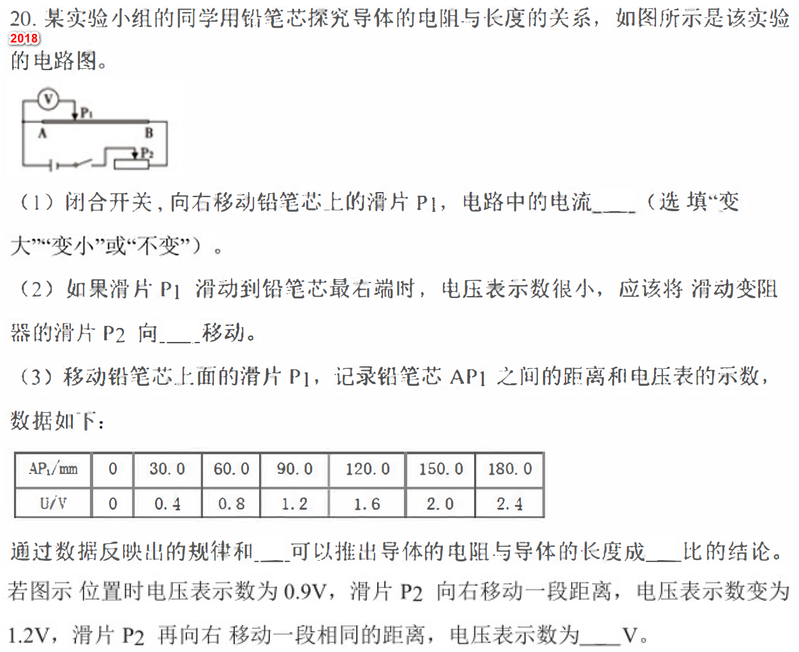

# 力学

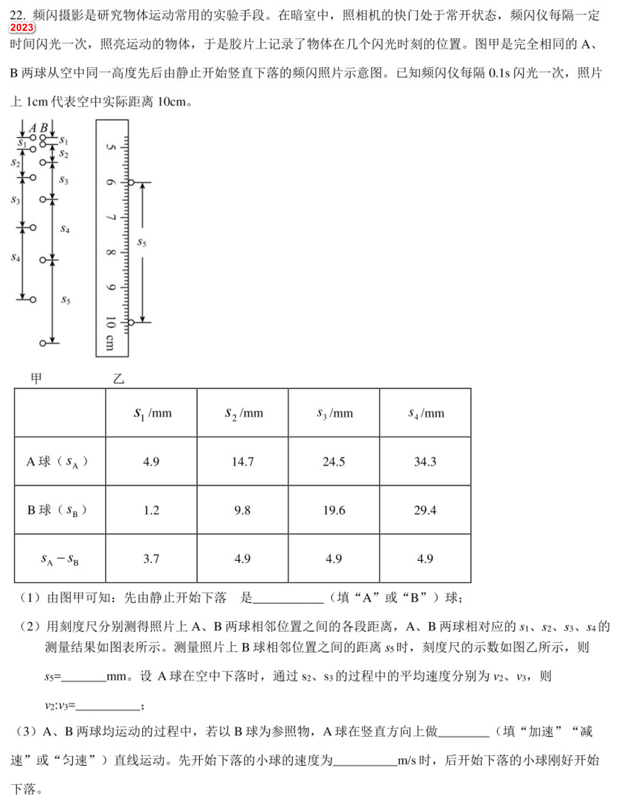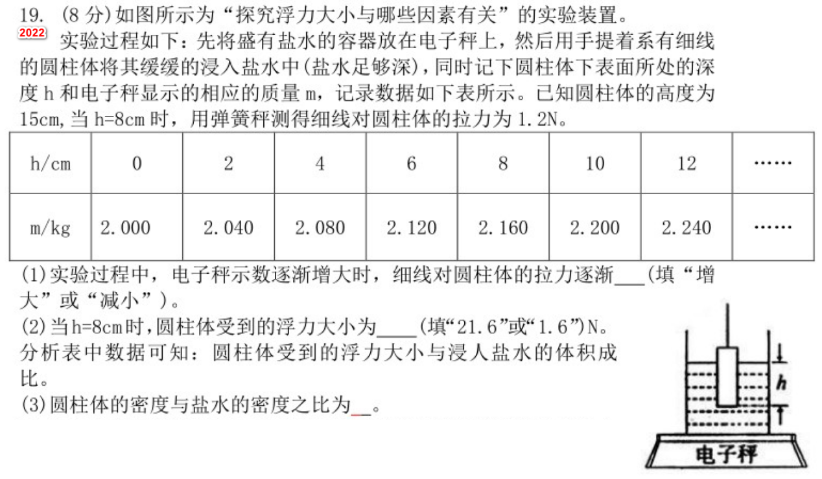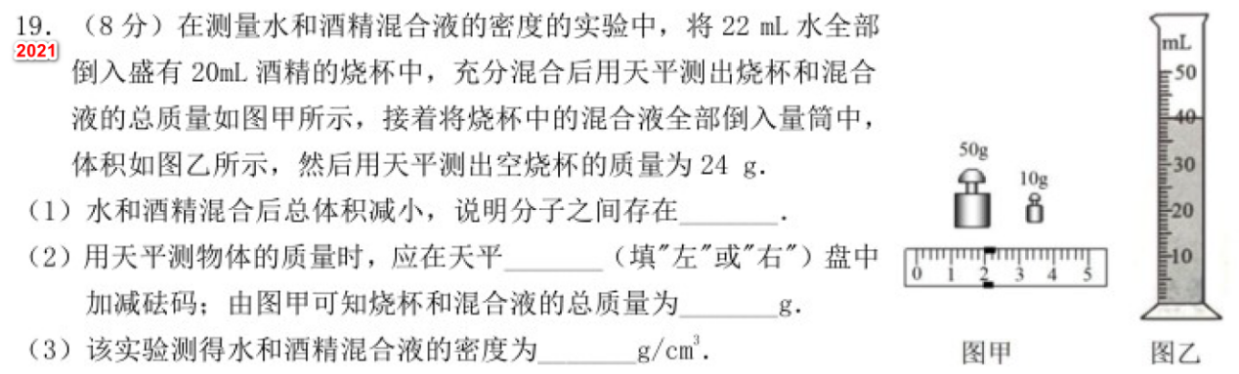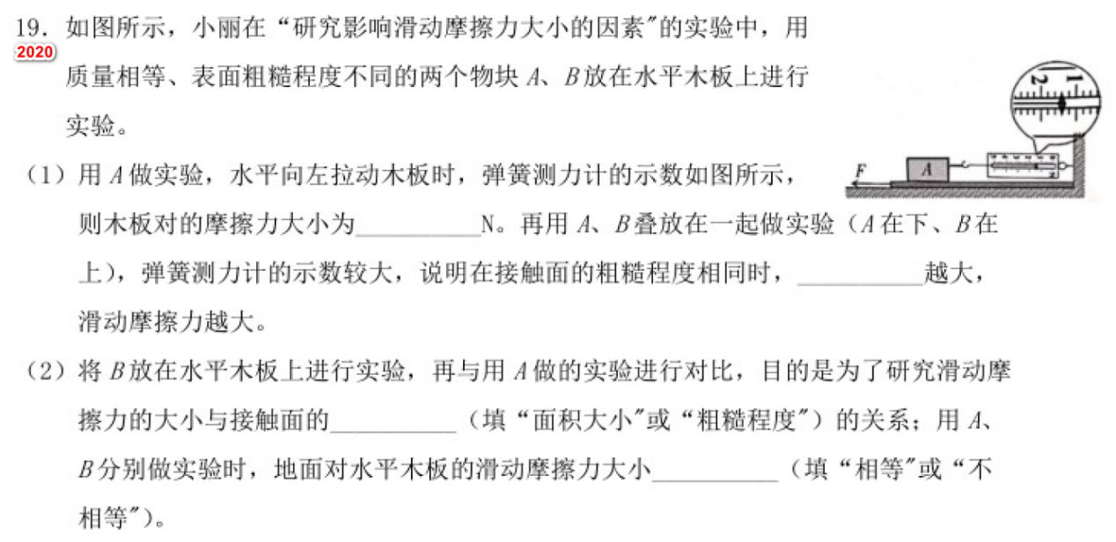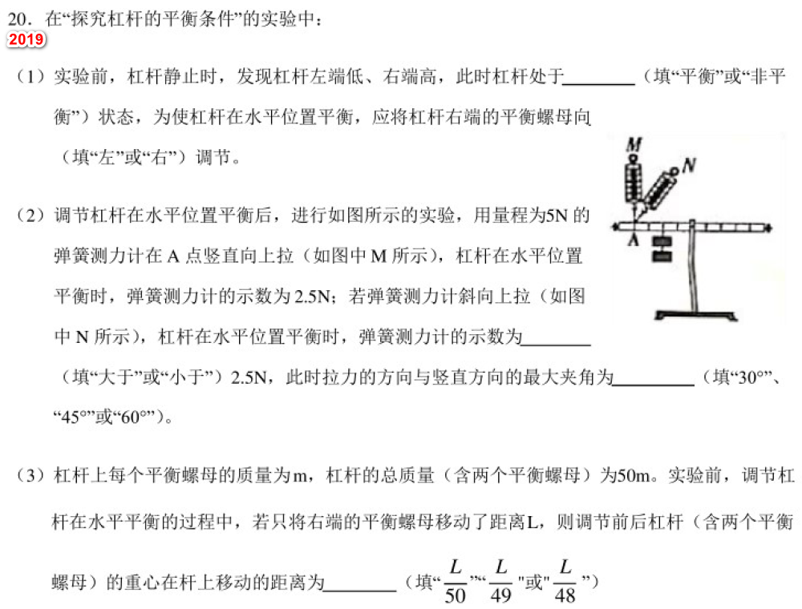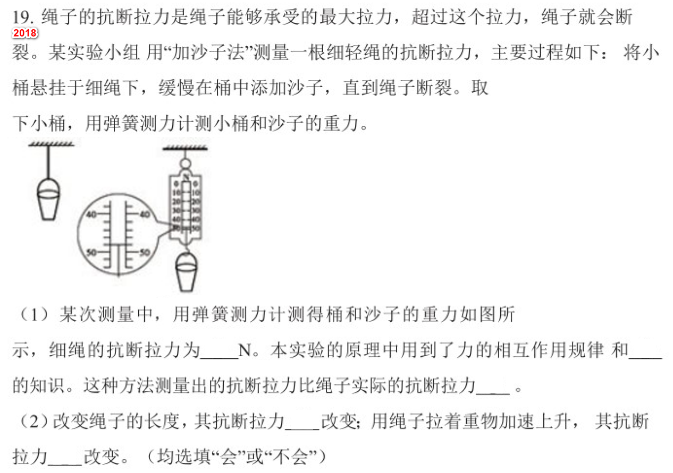

# 参考答案

## 5.1 光学

2022）反射光线、漫、靠近

2021）大小、没有、不能

2020）同一、70、左

2018）靠近、笔、量角器、在同一平面上

## 5.2 热学

2023）温度计、不变、汽化

2019）98、增大、2.1×10^3

## 5.3 电学

2023） 2022）R2、5、25、C

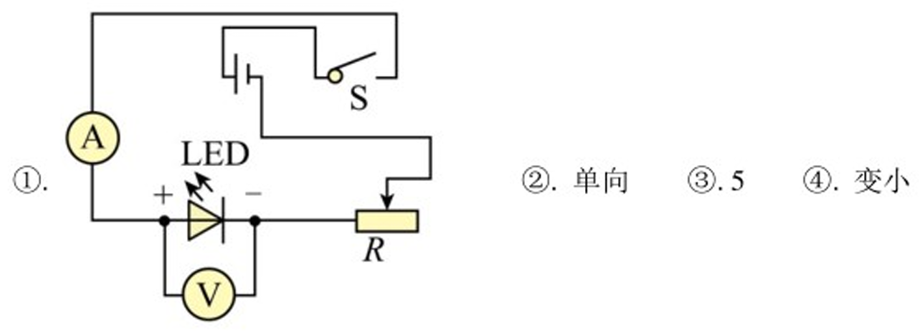

1. 2020）

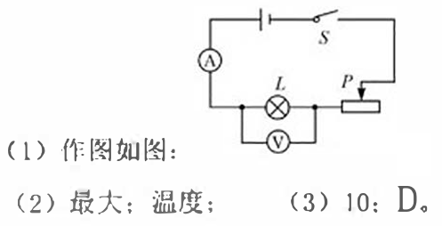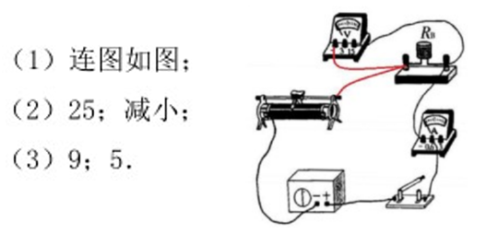



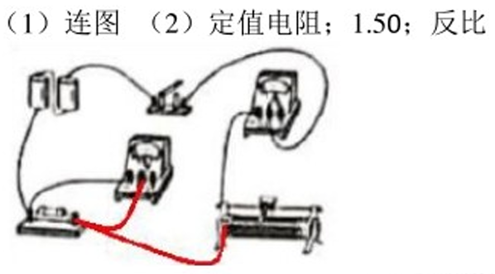

2018）



## 5.4 力学

2023）A、39、3 : 5、加速、0.49

2022）减小、1.6、正、14 : 15

2021）空隙、右、62、0.95

2020）1.4、压力、粗糙程度、相等

2019）平衡、右、大于、60°、L/50

2018）48、二力平衡(平衡力)、大、不会、不会